文 交 所 简 报

目 录
文 交 所 简 报

【专家观点】 2
1、银普：文交所可改变艺术品供需关系 2
2、西沐：全球艺术衍生品产业整合与再造的七个趋势 3
3、江伟：建立文化产权交易所，建设文化综合服务平台 5
【文交所动态】 5
1、上海文交所：文交所首推多元化公共艺术平台 5
2、深圳文交所：创新业务举行创新业务路演会 6
3、南京文交所：邮票价格首现回落 “组合产品交易平台”上线运营 6
4、江苏文交所：将培训文化经纪人 12
5、天津文交所：首批“协议转让艺术品”提前退市 12
6、南方文交所:携手全商联盟打造“智慧城市产业链服务中心” 13
7、南昌文化产权交易中心举办“淘宝会” 14
8、十家省级交易所推动全国经纪人跨区域合作 14

【媒体声音】 15
1、文交所风雨后又遇劲敌 北交所等创新交易模式的启示 15
2、苏富比为名画状告女买家 牵涉国内文交所 17
3、年底邮票生肖“领涨” 17

策 划：成琪
责任编辑：于小薇
2012年01月
2013年11月

2012年01月
中国经济网文化产业频道官网：http://www.ce.cn/culture/
《文化名人访》访谈栏目官网：http://www.ce.cn/culture/whmrf/index.shtml

【专家观点】

1、银普：文交所可改变艺术品供需关系
经历了数次不同经营模式的尝试，如今的文交所可谓伤痕累累。之前天津文交所艺术品份额化投资的失败，让艺术品投资者对文交所这一投资渠道产生质疑。众所周知，艺术品是特殊的产品，把艺术品作为一种金融产品来经营，是否不可取呢？

文化艺术品交易所联合平台董事长银普认为，艺术品在文交所进行交易没有问题，问题出在规则制定的不完善。

记者:文交所作为一个金融机构，介入艺术品投资领域，对艺术品市场有怎样的作用？

银普：其实文交所和证交所有一样的功能。众所周知，公司上市可以促使交易的公开、公平和公正，使得资本市场规范有序。对于公司自身来说，一方面实现了资本前置，使公司先期获得大量的发展资金。另一方面，使家族企业或个人品牌完成资本转化和品牌塑造转型。

当今的艺术品市场混乱无序，整个行业充斥差的产品甚至赝品。市场没有可信度，就无法谈到投资。文化艺术品有其特殊性，艺术品和人的关联性特别强。一般在做上市评估的时候，计算市盈率最重要的凭证就是稳定性，而人的稳定性最差，无法估值，就无法考虑增值。

艺术品通过文交所上市，恰恰能促进艺术品市场的公开公正，促使个人的艺术品或者地域性的艺术品成为公众产品。通过大众持有，推进该艺术品被广泛关注，进而实现资本前置。

记者:相比于画廊、拍卖行等艺术品投资渠道，文交所这种渠道的特点是什么？

银普：对于文交所来说，艺术品能够连续交易三年，增益稳定，就代表这个作品真的有市场。艺术品本身已经被证明有自然增值的属性，文交所的作用就是使这种增值达成广泛的交易，让公众看到交易价值，进而促进艺术品交易，增强艺术品的投资价值。

而文交所渠道，更注重再交易的产生。对于画廊、拍卖行来说，买卖的过程基本属于一次性，如果想进行第二次交易的话，所付出的费用是比较高昂的，需要重新界定、评估和考察。而文交所经营的是艺术品的增值属性，而非艺术品本身，如果你是一个单纯的投资者，也可以享受这种自然增值。也就是说，即使投资了该艺术品，可以不把货物提走，单纯享受该艺术品的自然增值。

记者:文交所这种交易模式，是否会反而导致艺术品投资的泡沫化？

银普：艺术品有单体个人市场和区域市场，很多时候只局限在很小的交易范围内，只能形成小众市场。而文交联合的经营模式，改变了艺术品的供求关系。

对于艺术品市场来说，虽然是小众市场，但依然有太多的信息不对称，以及太多潜在投资者没有被开发出来。国外的艺术品经营市场比较成熟，艺术品可以拍卖，质押，信托，担保甚至再担保，形成成熟完整的产业链，而中国并没有这种成熟产业链支撑，各种金融机构不将艺术品列为标的物，也限制了中国艺术品投资的发展。

整个艺术品市场刚刚兴起，之前的一些尝试可能会有一些失败的教训。这主要是由于经验不足，在交易规则的设计中出现了漏洞。

记者:是否可以举个例子，解释如何完善艺术品的交易机制？

银普：比如同样是艺术品份额化，即允许多人同时拥有一件艺术品，但是在投资前就约定好，未来会通过完整物权的一次性转移，来完成退出，同时要约定整个交易的时间，比如三个月，并且约定收益比例。而且最大的风险可能来自于过程中由于炒作，导致标的物的泡沫化，以至于价格虚高到无人能够接手。

其实交易并不是自由的，比如股票也会设定每天的涨跌幅限制，如果一天的涨幅出现异常拨动，交易所就要对该股票进行停牌。艺术品的投资也应该设定类似的规则，出现异常就交易停牌，对投资者进行解释，或者设定一个价格高线，只要到了这个高线，该标的物就进行交割或进入退出机制。文交所在每一个艺术品上市前，都要对该标的物进行合理的估值，并且明确的告诉投资人，该标的物经过专业机构评估，价值空间是怎样的，超过这个空间，将存在怎样的风险，那么投资人必然会趋于理性的，艺术品的投资也不会产生泡沫。

2、西沐：全球艺术衍生品产业整合与再造的七个趋势
11月18日，在2013西湖国际艺术衍生品产业博览会举办的中国（杭州）艺术发展及金融创新高峰论坛上，中国艺术品市场研究院副院长西沐指出，全球衍生艺术品产业正在发生整合与再造，呈现出以下七大趋势：

趋势一：全球艺术衍生品的概念及其业态形式，在产业要素市场的发展成熟过程中，不断打破已有的概念与程式，整合并形成新的价值链与产业链。在欧美发达国家，艺术衍生品通常是指进入博物馆系统零售业的艺术商品，是美术馆品牌形象的一个延伸，营销市场一般走的路子是博物馆或美术馆+艺术商店的模式。随着艺术衍生品市场不断拓展，越来越多的人意识到，艺术衍生品是以艺术授权为核心，以艺术原创或其要素为媒介，经过创意设计与加工的价值整合，形成具有一定收藏价值、可供大众收藏消费的艺术商品。在这里，授权是核心，创意是灵魂，价值整合是主线，产业是基础，大众化是目标，国际化是大势。其中，在发展中越来越清晰的呈现出这样的发展主线：即是整合价值---创造价值---构架价值链条--构建产业培育平台（新业态的孵化）---形成产业链条---做大产业规模，所以，从全球艺术衍生品发展的态势来看，只有发力产业链，形成相对完善的产业链条，才能推动艺术衍生品产业的健康快速发展。

趋势二：全球艺术衍生品产业正在走向国际化的进程。艺术衍生品最为关键的是六个环节：第一是授权；第二是专业创意与设计；第三是有品质的制造与有质量的生产；第四是要整合营销与体系；第五是培育与引导消费；六是体现文化内涵与品质的品牌。除了创意与设计，全球衍生艺术品产业的全球化进程已经展开。特别是授权、生产与营销体系等环节的全球化发展已有相当的规模，从国际授权协会LIMA2013发布的调查报告中显示，近年来授权业在全球的市场份额不断增加，除了美国，日本与欧洲已经成为重要的授权国家，国际化是授权行业未来发展的大的趋势，与授权业一同成长的是制作工艺、生产的专业性能力的提升，以及市场巨大潜力的开发。但是，专业创意与设计的国际化问题，核心是多极化、区域化与本土化问题，已成为全球艺术衍生品产业竞争发展的制高点，甚至可以这样说，创意与设计的国际化发展的程度，在一定程度上决定着艺术衍生品产业国际化的格局。

趋势三：随着艺术授权业态的不断独立及规模的不断拓展，全球艺术衍生品产业正在走向多元化、业态多样化的发展路子。艺术授权作为一个相对新兴的产业，国际艺术授权产业至今仅有不到30年的发展历史，但已经形成了较为成熟的产业链和运营机制。其业态的独立与规模的迅速成长，不仅仅使授权内容出现了多样化：产品授权、数字授权和原作复制授权等。而且，产业承载也呈现出多业态的格局，特别是产业资本的介入，正在打破依附于各大美术馆博物馆+艺术商店的存在形式。

趋势四：随着全球艺术品市场及其艺术消费格局的变化，全球艺术衍生品产业的格局也正在形成中，世界新兴经济体国家，特别是亚洲新兴经济体正面临全球艺术衍生品“本土化”的过程。上个世纪末到本世纪以来，随着科技进步，特别是互联网技术、通信技术及信息处理与管理技术的融合，推动世界经济与文化多元化、生态化格局的不断形成。在全球消费结构正在转型的大背景下，其中艺术品消费成长迅速。同时，世界新兴经济体的消费结构也纷纷进入快速转型期。在这一动力的推动下，全球艺术衍生品产业的格局架构也正在进行中，而这种架构，既是国际化的过程，又是本土化的一种机遇，也是在全球艺术衍生品产业变局中,建立与消费能力相匹配的产业发展高地的一次机会。中国如何在全球艺术品市场及其艺术消费格局建构过程中，如何在文化大发展大繁荣的国策下，努力将文化资源优势与积极政策的优势发挥好，可以说是一个重大课题。

趋势五：全球艺术衍生品市场的交易体系正在进行创新与再造。从目前来看，西方艺术品市场的格局大约是一般是：通过画廊、拍卖一、二级市场及博览会销售原创作品；通过各种艺术商店对外销售艺术衍生品。随着产业资本与体系的广泛介入，全球艺术衍生品市场正在经历交易体系的再造。首先是艺术商店不断脱离博物馆美术馆走向实体店；其次是在品牌的整合下艺术商店走向连锁或品牌化经营；三是艺术商店+电商；四是交易平台化+电商。除此之外，艺术衍生品的二级市场也会不断兴起，如拍卖、博览会等形态也在不断兴起。

趋势六：全球艺术衍生品产业的迅速发展在很多时候并不是产业竞争的结果，而是巨大需求牵引的结果。集中的巨大需求迅速整合与聚合了相应的产业要素及支撑体系的培育与形成，并推动全球艺术衍生品产业正在迅速完成新的塑造。首先是衍生艺术品产业的不同阶段如授权、创设、生产、流通、消费等环节不断独立成为新的业态，社会化分工更加精细；其次是在全球范围内配置衍生艺术品产业资源的能力与基础正在形成；三是在需求的推动下，新兴业态的产生与老业态的再造共生共存，不断满足越来越个性化、规模化的消费诉求。

趋势七：全球艺术衍生品正在由艺术品的替代品、高端生活用品及礼品不断向资产概念、财富概念转化。也就是说，艺术衍生品正在成为一个投资产品，成为越来越多的人可以接受的资产配置工具之一。艺术衍生品资产化的趋势，在未来会深刻地影响着艺术衍生品的创意、生产及其消费的格局，可以说，这一发展趋势，为全球艺术衍生品及其产业的发展，打开了一扇新的窗户，拓展了新的发展空间。

3、江伟：建立文化产权交易所，建设文化综合服务平台
11月15日，新疆政协金融创新与实践论坛——学习贯彻十八届三中全会精神，推动新疆资本市场与民营企业发展专题研讨会在乌鲁木齐举行。新疆奥生文化村董事长江伟参加论坛并发表演讲。

江伟说，新疆文化产业的发展面临许多困难，一是文化产业发展的理性认识不足，二是文化体制改革仍不彻底，三是配套和规范的产业政策体系不完善，另外，文化产业从业者素质不容乐观。

他还就新疆发展文化产业提出了四点建议。

一，建立和规范文化市场制度，实施差别化土地财税政策。二，建立专门机构有效落实文化产业政策。三是要打造资本融资平台，文化产业具有“轻资产”的特点，无形资产难以进行价值评估，存在融资难问题，导致文化产业与资本市场很难对接。最后，要建立文化产权交易所，建设文化综合服务平台。

江伟还认为：“新疆发展文化产业有着丰富而独特的人文资源、地理资源的优势，特别是习近平总书记今年在中亚访问提出了建设丝绸之路经济带战略构想，为推动丝绸之路文化发展带来重大的历史机遇。为新疆文化产业发展带来了难得机遇。”

【文交所动态】

1、上海文交所： 文交所首推多元化公共艺术平台
11月21日，2013第十七届上海艺术博览会举办期间，上海文化产权交易所（简称文交所）首次推出“上海虹桥T2公共艺术空间”项目，旨在打造全国领先的多元化公共艺术平台。这是文交所涉足公共艺术领域之后的首个项目。

“上海虹桥T2公共艺术空间”项目位于上海虹桥机场T2航站楼内，面积近3万平方米，覆盖东交中心3楼到7楼的五个楼层。记者获悉，去年虹桥机场旅客吞吐量超过3000万人次。对此，文交所有关负责人表示，这意味着机场方面拥有强大的传播力度与广度，足够为公共艺术推广提供保障。近年来，机场非航空业务蓬勃发展。包括韩国仁川机场、新加坡樟宜机场等都以雕塑品、艺术活动、艺术品以及公共设施等多样化的公共艺术方式展现，使单纯的公共空间焕发新体验。

与以往机场公共艺术空间推广方式不同的是，“上海虹桥T2公共艺术空间”集艺术品展示和一级零售、艺术品财富管理、全球现代体验商业中心、展览展示贸易中心、视频商务办公中心、文化交易综合配套服务平台为一体，并创新性地提出一系列文化商业理念，包括“永不落幕的艺博会”、“艺术财富管理俱乐部”、“体验型文化商业中心”、“TED中心”、“文交所公共交易大厅”等，试图打造上海机场自己的城市文化名片。

据悉，自去年进入公共艺术领域后，文交所借助作为上海自贸区内目前唯一的国家级交易所优势，一端对接国内外各类文化要素，另一端则对接社会资本，通过交易所平台，推动公共艺术由展览为主的初级模式发展为集展览、推广、交易为一体的成熟商业模式。

目前，文交所方面已和虹桥机场就项目具体合作进行深度洽谈。

2、深圳文交所：创新业务举行创新业务路演会
11月16日，深圳文交所举行创新业务路演会,一并推出三个创新业务路演项目。记者了解到,深圳文交所创新业务第一批项目已顺利通过发行审,开始启动认购程序,认购成功后即挂牌交易,为投资人带来新的投资产品。

据深圳文交所副总经理滕勇介绍,参加路演会的项目包括文化物权类的国家级工艺美术大师吕尧臣设计监制的限量版《绞泥贵妃壶》、文化基金类的红钻陶瓷文化产业基金以及场内基金类的中金东方文化基金,同时,路演现场安排登记投资人的认购意向,现场投资人积极参与。

3、南京文交所：邮票价格首现回落 “组合产品交易平台”上线运营
邮票价格首现回落
十一月上中旬行情骤起的第三轮“狗大版”价格从最高的140元微调至130元左右,第三轮猴小本价格从78元降至72元左右。与此同时,此前在南京文交所上市的风头正劲的《洛神赋图》价格昨日也出现2.56%的跌幅。

有市场人士认为,价格调整证明市场中投资者套现而庄家停止进货、压低价格,并透露文交所的运作方法有操作空间。不过,也有收藏者认为邮票商品价格与市场行情差距减小,证明两个市场开始接轨并逐步健康发展。

随着文交所的行情变化,现货市场也出现变化。比如当《洛神赋图》在文交所的价格在90元时,现货市场可能涨到80元左右。“现在无论线上还是线下,共同的目标就是找到机会拉动邮币卡市场。”赵先生认为,交易所里只有这几个品种把整个市场拉上去,才能令整个市场得益。而目前除了已上市或风传将上市的品种外,其他品种价格也出现变化,其中《琴棋书画丝绸版》的行情最为明显,价格从85元涨至130元,原因是其发行量仅为数十万。

不过有市场人士表示自己的担忧:“现在整体经济没有明显好转,其他投资市场也大不如前,现在我们都很担心外部经济环境不足以支撑邮币卡市场的暴涨。”

“组合产品交易平台”上线运营

11月27日，南京文化艺术产权交易所组合产品交易平台在紫东国际创意园敲锣上线，并推出首支命名为“南京文交所·艺+1号”的当代名家书画组合产品。据悉，这也是全国首个组合产品交易平台。

在南京文交所一楼的交易大厅，临时展陈了一批当代名家的书画作品，包括管峻的书法，叶烂的国画等。“这些作品现在不仅是供人欣赏的艺术品，还被组合成了一个资产包，成为了可以投资、交易的文化产品，”据南京文交所总裁周军介绍，作为南京文交所组合产品交易平台的首支产品，这个资产包内含7位当代名家的书画作品11幅，其市值总计31.5万元，整体打包认购单位为每份30万元。此次一共推出了100个资产包，挂牌总额为3000万元。

据了解，和过去广受诟病的艺术品份额化交易不同，这种交易模式不是把一幅作品拆分成几十万、几百万个份额，而是将一批书画家的作品“组合打包”，整体交易。每个“包”对应的实物作品，经专家鉴定评估并纳入托管。

投资人在一级市场认购了上述资产包，可以从明年3月3日起，到二级市场挂牌交易，像炒股票一样“炒”书画。如果担心投资风险，还可以委托江苏艺加文化投资有限公司来挂牌交易，并获取每年9%的预期年化收益和超额收益分成。委托期最长不超过3年，到期后未完成交易的可以选择将实物书画提走、或者由江苏艺加回购。

南京文化产权交易所金银币交易状况统计
自2013年10月21日中国现代贵金属币(简称金银币)在南京文化产权交易所(以下简称“交易所”)上市交易以来，受到钱币届的广泛关注和热议。笔者对上市交易情况进行了跟踪和统计。现将相关统计数据及分析汇总如下，并作如下说明：
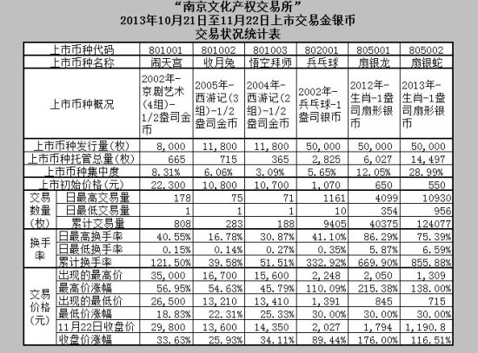
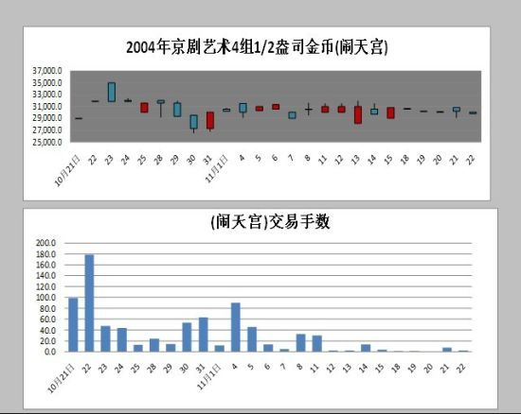
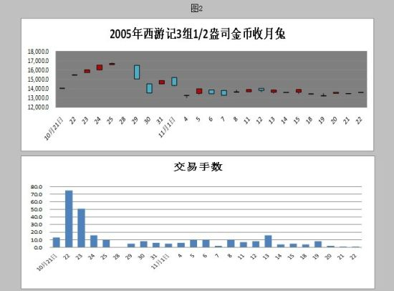

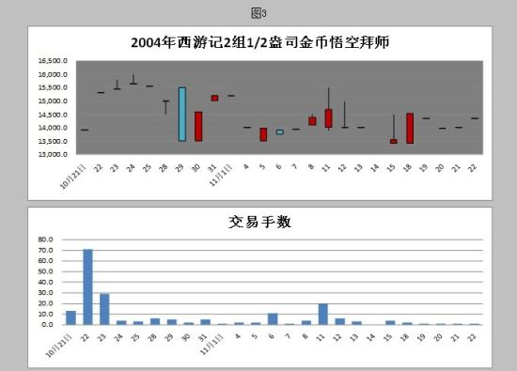

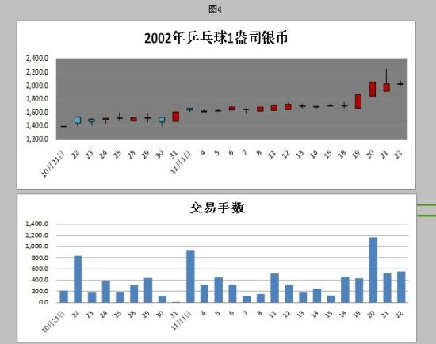

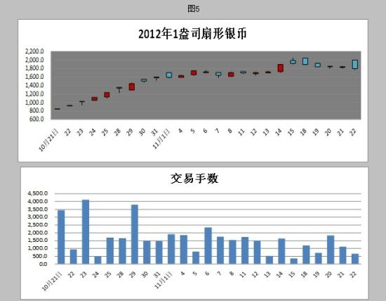
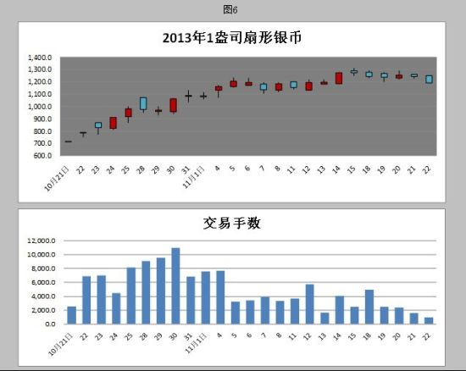

1.统计数据主要来源于“交易所”官方网站公布的数据。
2.此次公布的统计数据仅包括上市交易一个月以上的币种，对于上市交易短于一个月币种，暂未公布。
3.上市币种的发行总量为中国人民银行公布的最大发行量，其中银币发行量的计算，为扣除金银币套装后，单枚银币的发行量。
4.上市托管数量的计算，按“交易所”公示的“入库托管量”减“出库解除托管量”的余额计算。如有未公示的出入库数量，未计算在内。
5.币种集中度的计算：币种集中度=X 100%。
6.日换手率的计算：日换手率=X 100%。
7.累计换手率的计算：累计换手率= X 100%。
8.交易价格涨幅计算：交易价格涨幅= X100%。
9.由于“交易所”尚未公示成交价格所对应的币种品相等级，故目前无法与其它市场的交易价格进行对比分析。
10.由于“交易所”尚未公示“经纪会员”和“投资人会员”的批准注册数量，故目前无法对实际的参与交易情况进行分析。
11.根据“交易所”官方网站公布的数据，分不同币种分别提供了“币种交易K线图”和“币种交易量状态图”，详见图1、图2、图3、图4、图5和图6。
12.以上数据和图表仅供参考，笔者不希望给收藏投资者带来任何不利于自己独立判断的双向误导。

4、江苏文交所：将培训文化经纪人
11月9日，针对近年来国内艺术品市场的蓬勃兴起,为全面提升文化艺术品经纪人的专业知识及文化素养,培养一批高素质的专业文化艺术品经纪人,由江苏文交所主办、江苏文交所综合经纪会员—九三学社江苏画院暨江苏知何堂艺术品投资管理公司协办的文化经纪人高级培训班,计划于近期开班,该培训侧重书画艺术品经纪方向。

在发布会上,有关人士介绍说,该培训将开设精品课程,由业内名家现场授课、分享,同时为长期活跃于文化艺术品市场的经纪执业人提供交流与互动、共享与提升、蓄势储能的实战型研修平台。经培训合格并通过考核者可获得江苏文交所会同江苏省经纪人协会联合颁发的文化经纪人资格证书。

天津文交所：首批“协议转让艺术品”提前退市
11月19日上午，天津文化艺术品交易所首批协议转让艺术品中国书画“和平之春”提前退市，竞价为2548.75万元。根据“和平之春”协议转让说明书中规定，在47天的投资期限内，投资人实际投资收益达到了14.94%。

实行“一对一”协议交易

今年1月初，天津文交所正式推出“协议转让艺术品”交易模式后，“协议转让艺术品”纷纷在协议转让交易平台上登陆。

这种‘协议转让’的交易模式一改以往“一对多”的份额化交易，而是通过鉴定、评估、保管、保险、公证等环节“一对一”进行协议交易。即转让双方在艺术品交易电子平台上，通过申报，达成协议完成转让。

而“协议转让交易”是指，转让双方在艺术品交易电子平台上，通过申报，达成协议完成转让。即艺术品出让方通过交易平台对艺术品进行整体或部分挂牌，投资人可以通过本所电子交易平台参与该艺术品的认购，并可以于投资期限内随时转让。交易所公告称，该模式通过服务机构、担保机构、艺术品实物和担保物来最大限度维护投资人权益，本次协议转让艺术品“和平之春”预期年增值不低于7.8%。

实际投资收益达14.94%

记者发现，本次，书画作品“和平之春”本来预计在90天内完成交易，但由于出让人提前购回该件艺术品，所以提前提出竞价退市申请。交易所根据‘和平之春’协议转让说明书中规定，于2013年11月18日9:30至11:30对该协议转让艺术品进行竞价。

“在47天的投资期限内，投资人实际投资收益达到了14.94%。”据业内人士透露：“这个数字是通过一系列公式计算得出的：以该件书画作品为例，其退市时总价为2548.75万元，减去挂牌时总价2500万元，乘以360，再整体除以挂牌时总价2500万元乘以47天的投资期限。”

南方文交所:携手全商联盟打造“智慧城市产业链服务中心”
11月8日，广东省南方文化产权交易所启动了“文化与科技融合平台”，大力推动文化、科技成果交易，取得了良好的社会和经济效益。

近日，南方文交所与全商联盟信息科技有限公司、中国联通、广州北方新能源、黄海客车及南方传媒集团联合在广交会期间举行了智慧城市之ibus（智能巴士）、智能路灯全新智慧城市理念展示，当晚还在珠江新城举行晚宴，并与众多项目合作企业、媒体嘉宾等300多人展开“国际智慧城市解决方案发展论坛”讨论，就如何完成从“低碳—无线—数字—智慧”四个城市发展转型升级过程，使虚拟经济与实体经济相结合，实现资源与资本共享，进行科技创新、商业创新、资本创新，进行互动交流。

支持“智慧城市”这个项目是南方文交所“文化与科技融合平台”的重要内容之一，下一步，南方文交所将与全商联盟成立“智慧城市产业链服务中心”。经了解，该中心是为发挥“文化与科技融合平台”功能而专门设立的服务机构，旨在探索推动文化产业借助科技力量发展的新途径、新方法，通过文化创意使科技拥有更高的附加值，同时也使科技创意转化为产品并走向市场。

据悉，全商联盟是英国全球商业联盟在中国的子公司，发展以“低碳科技”、“移动科技”、“高科技”为主导，实现资源及资本整合，着力打造 “媒体即平台并结合资本运作”的商业模式，全商联盟所研发的智慧城市系列已经拥有73个国际领先的智慧城市专利技术。

携手南方文交所 洛克菲勒家族广州投资南方美术馆
11月18日，由美国洛克菲勒家族在华投资的亚洲首家海外美术馆——洛克南方美术馆在京宣布启动。罗斯洛克文化集团与中国南方报业传媒集团旗下南方文化产权交易所、北京德美艺嘉文化产业有限公司以及广州子午文化传播有限公司在京签约成立“洛克南方美术馆”。

洛克菲勒家族曾经创立纽约现代艺术博物馆，作为罗斯洛克文化集团(该集团系洛克菲勒家族在中国创立的文化集团)执行合伙人、总裁熊峰表示，洛克南方美术馆的成立会延续洛克菲勒家族过去在文化、艺术管理方面的理念，借助洛克菲勒家族在收藏和艺术馆运营方面的经验与优势，推动中国当代艺术家在国际的交流与合作。

洛克南方美术馆将在2014年初正式开馆，场馆位于广州市中心的CBD南方报业集团广州总部，由阿布扎比古根海姆艺术馆设计师朱锫担纲总设计师。落成后，将由北京德美艺嘉与罗斯洛克文化集团共同负责日常运营。洛克南方美术馆作为一个公益组织、非营利性美术馆，罗斯洛克文化集团每年会有1亿元左右的资金来收藏中国艺术品。其藏品主要来自洛克菲勒家族和企业藏品、艺术家收藏家捐赠等。

南昌文化产权交易中心举办“淘宝会”
11月19日，第一期无底价竞拍“淘宝会”将于11月30日14时在南昌文化产权交易中心举办，预展时间为27～30日。此次将展出江西当代名家字画（包括画坛、书坛十老及谢天锡、段輗、蔡超、彭开天、刘建忠、黄如森、陈罡等书画大家）和陶瓷、玉石、杂项等，共计两百余件精品。

春秋和西江文化传媒公司负责人表示，近几年，江西文艺迎来发展春天，优秀艺术家纷纷涌现，不少原创艺术作品在国内外引起广泛重视。江西艺术市场更是掀起收藏热，引发媒体、艺术家、市民和收藏者的广泛关注。但相比其他省份，仍有较大不足。一方面，在收藏市场，江西大多数本土名家作品的艺术价值被严重低估，上升空间极大；另一方面，江西在数千年的历史中虽涌现出不少书画名家，但仍过于“阳春白雪”，难以走入百姓家。

本次无底价竞拍“淘宝会”，就是让江西的文艺精品有集中展示的机遇，让广大艺术家、市民和收藏家参与，在扩大江西艺术精品影响力的同时，通过无底价竞拍，进一步激发市场的收藏热。

- 十家省级交易所推动全国经纪人跨区域合作
11月26日，基于版权集约化运营理念的“全国版权交易所-经纪人协作网络”上线运营，作为数字环境下的版权流通环境变革的大胆实践和创新，协作网络的建立将有力推动全国版权经纪人跨区域合作，并使经纪人队伍进一步的发展、完善和壮大。

全国版权交易所经纪人协作网络是北京东方雍和国际版权交易中心依托全国版权交易共同市场网络发起建立的全国版权交易所和经纪人的协作网络,首批包括10家交易所、100家经纪会员单位和1000名经纪人。此网络将覆盖了全国主要地区，调动最大规模的版权经纪机构和经纪人力量，在最大限度地促进版权交易的同时，也打造了版权经纪跨区域发展的平台。

新时代的版权领域发生了巨大的变化，版权经纪人不仅要面对突破原有传播载体的限制，还要面对把多种的版权交易与合作方式越来越复杂的形式，要做到“行行通”的全才，因此要求版权经纪人要具有较高综合的素质，熟练掌握多平台、多载体的跨界运营的能力与实操技能。这就要求我们能时时掌握对市场前沿的动态，要有定期培训与交流机制。为此，国家新闻出版总署(国家版权局)积极支持版保中心与北京东方雍和国际版权交易中心定期开展全国版权经纪人的培训与学习，从而适应新时代版权领域发展的需求。

北京东方雍和国际版权交易中心董事长殷秩松表示，培训班是由中国版权保护中心与北京东方雍和国际版权交易中心联合举办，旨在提高影视、图书、动漫、音乐等版权相关行业从业人员专业知识与实操技能并培养适应时代发展的跨界版权运营能力，从而促进版权经纪人代理人队伍与制度的建设与发展。本次培训内容覆盖法律规范、市场运营、热点剖析，并新增版权贸易过程中各关键点的理论与实务知识。本次培训班将于2013年12月10日至13日在北京举办。

【媒体声音】

1、文交所风雨后又遇劲敌 北交所等创新交易模式的启示
截至目前，距国务院关于清理整顿各类交易所颁发的38号文出台已有一年多，在止步不前的清理整顿中，文交所度日如年。最近，几家综合型产权交易所利用自身优势，将业务范围拓展至文交所涉及的业务范围中。此外，中国工艺艺术品交易所有限公司近日获批，成为首家“国”字头艺术品交易所。文交所遭遇劲敌，未来生存再次遇到新挑战，而北交所等机构的创新交易模式能给文交所的运作带来什么启示呢？

北交所：首次启动艺术品交易平台

近日，北京产权交易所（以下简称“北交所”）文化艺术品交易专厅正式启动上线，在此之前，北交所已在交易平台上发售了第一批艺术品。其相关负责人表示，北交所将利用综合交易平台的优势，与专业艺术品交易机构合作，在解决艺术品投资常见问题的同时，还提供各项后续专项服务和保障机制，以求探索艺术品投资新模式。

首批艺术品对外发售

北交所首次启动艺术品交易平台，作为北京市批准成立的综合性产权交易机构，北交所方面表示，此次艺术品的发售是北交所推动艺术品交易迈出的具有重要意义的一步，标志着北交所正式进入艺术品交易市场。

据了解，北交所以企业产权交易为基础，集各类权益交易服务为一体。北交所涉及交易类型广泛，包括企业国有产权、实物资产、金融资产、环境权益、矿业权、黄金交易等，但进入艺术品实物交易，尚属北交所首次。

目前，北交所文化艺术品交易专厅已上线，此次艺术品发售由北交所与昆明元盛文交所合作完成，北交所作为发售平台，元盛文交所负责流程的组织及把控。首批来自国画家刘伯骏的32幅艺术作品公开对外发售，总价约3000万元。据悉，32件作品均由刘伯骏本人鉴定，同时进行公证，转让方同时出具保真法律声明，每件艺术品还设有防伪标识，在艺术品保真的同时，以增强艺术品此后的可流传性。发售期自11月6日起，转让周期为30天或至艺术品转让完成截止。

上线交易的艺术品也是双方基于谨慎的态度，在深思熟虑之后，由业界权威专家团队经过系统专业的评估做出的选择。国画家刘伯骏现年92岁，主攻写意花鸟画，1947年毕业于杭州国立艺专（今中国美术学院），师承潘天寿、吴茀之、林风眠等教授，与吴冠中、赵无极、朱德群等为同时代的艺术家。刘伯骏60余年专攻指画，是中国指画继高奇佩、潘天寿之后的第3代指画艺术代表人。刘伯骏成名很早，但隐居大巴山近50年，其作品的艺术价值和被低估的市场价值及未来的市场潜力值得关注。据元盛文交所CEO罗嘉元介绍，此次交易以刘伯骏的单件艺术品为单位，单件艺术品价格范围在68万至135万元间，按照权威第三方专业机构评估的市场均价的八折定价发售。

整合专业资源

不同于常规的艺术品交易模式，此次两家交易机构共同推出的这批艺术品，在北交所平台完成转让交易后，将由元盛文交所整合各类业界专业服务资源，为认购了艺术品的收藏投资人，提供后续专项增值服务和保障机制，服务项目包括艺术品的存管和保险服务、艺术品增值推广计划的执行、委托在交易所挂牌转让服务等。

北交所相关负责人表示，在投资渠道单一的今天，艺术品投资逐步被更多的人关注。但艺术品投资如同其他类型的投资一样，存在许多门槛和障碍，专业性要素直接影响投资回报率和风险，在艺术品转让交易的过程中，存在买卖双方的信息不对称，缺乏公开、公正、公平的第三方专业交易平台，艺术品权益转让的规范化不高，买卖双方的权益难以得到等问题。基于长时间的市场研究和分析，北交所制定了新型的艺术品交易模式，采取各种有效的方法解决了目前艺术品交易的常见问题，帮助更多人参与到艺术鉴赏和收藏投资领域。

通过“专项服务+保障机制”的运作方式，北交所和元盛文交所希望通过此次合作的新模式，利用公共交易所的平台，推动艺术品市场健康发展。

艺术品交易的“第四方机构”

罗嘉元认为，文交所应是一个以增量为核心的优质资源整合平台，成为传统艺术品交易模式的延伸和有益补充。经过一段时间的探索，全国各地的文交所开始采取一系列创新措施推动艺术品交易的发展。元盛文交所通过与北交所合作，创新艺术品交易服务模式，以求缓解传统艺术品投资“小众化”特点与民众投资热情之间的矛盾，成为有利于艺术品行业发展的第四方机构。

在罗嘉元看来，文交所的目标群体是希望进入艺术品收藏投资的大众人群。作为第四方市场资源的组织者和管理者，文交所整合了各类专业资源，帮助人们解决在艺术品收藏投资活动中的关键问题，形成一个良好的艺术品售后服务体系，提供给艺术品收藏投资人，为大众的艺术鉴赏和收藏投资起到保驾护航的作用。

“这是一个多方共赢的新模式，艺术家或转让方可以大批量的发售艺术品；买卖双方在一个公平、公正、公开、规范、高效、低成本的交易平台完成转让交易，投资人在收藏投资期间可分享到自身按需选择的专项服务所带来的好处，同时也大幅度降低了风险；而各类专业服务机构则可充分发挥其专业优势，承担应有的责任，并获得基于服务成果的收益。”罗嘉元表示，元盛文交所希望通过这种新模式，能让更多人有机会分享艺术鉴赏和收藏投资带来的好处。

苏富比为名画状告女买家 牵涉国内文交所
11月20日，香港苏富比的诉讼状透露,被告任春霞,于2011年10月3日在香港会展中心举行的苏富比2011年秋拍的“20世纪中国艺术专场”中,以总价1.14亿港元拍下三幅油画作品,但事后只支付了两幅作品的款项,另外一幅成交价为6100万港元的赵无极油画作品尚未付款。

任春霞已经付款的两幅油画为吴冠中作品《漓江新篁》和《凡尔赛一角》,一个多月以后二者成功在泰山文交所上市。

诉讼状并没有透露任春霞的更多具体信息,仅称其在山东济南市马鞍山路2号的某商厦4楼工作。记者从香港法院系统了解到,这一案件将在1月18日上午举行内庭聆讯,即不允许普通民众和媒体旁听。

经查证,济南马鞍山路2号这一地址上的单位包括济南南郊宾馆、山东大厦、山东会议中心及众多租住其中办公的公司。

不过,任春霞到底与泰山文交所之间是什么利益关系,仍然迷雾重重。

在这场拍卖中,任春霞投得赵无极作品《10.1.68》的价格是6100万港元,加上付给拍卖行的佣金798万,共计6898万港元,打破了艺术家个人作品的世界拍卖纪录。由于拖欠付款,拍卖行还需要追讨利息,目前金额已超过7000万港元。

另外两幅吴冠中作品《漓江新篁》和《凡尔赛一角》则分别以2624万和1858万港元成交。正是这两幅作品让泰山文交所和金谷信托一一浮出水面。

《漓江新篁》和《凡尔赛一角》目前在泰山文交所的上市交易代码为“吴冠中01”和“吴冠中02”。它们最早在泰山文交所露面,是2011年11月4日该 公司挂出的四则代理商公告,作为待上市的艺术品发布了价值报告。报告显示的估值作业日期是2011年10月20日,评估人员是济南市美术馆馆长师庆荣,两 件作品的估值分别约为3108万-4589万元人民币和1627万-2116万元人民币,报告中给出的评估价甚至精确到百位数。

在这个多方共生的利益链条中,任春霞作为出面拍下作品的人,但到了泰山文交所的台面上时,这两幅作品的原持有人已经变成了金谷信托。这一转换是通过金谷信托发行的“金谷-盛世雅藏艺术品投资单一指定用途资金信托计划”所完成的。

这一信托计划并没有任何的公开信息。金谷信托的多位工作人员均表示对这一信托计划不是很了解。其中销售部的一位工作人员告诉记者,单一资金信托是针对某 个 单一委托人的资金委托设立的,有很强的私密性,所以对外不会公布信托计划细节。而且这一信托计划是指定用途的,资金的运用对象、运作方式等都是由委托人来 指定的,信托公司只是照做而已。

至于谁是委托人,金谷信托方面则拒绝透露:“根据信托法,我们对委托人、受益人的信息必须保密。”

香港苏富比拍卖行方面也表示案件已经进入司法程序,对此事不予置评。苏富比的诉讼状要求任春霞在14天内必须满足索赔要求,或者返回香港高等法院说明是否打算抗辩。

“有可能是某一资金委托人指定这一信托计划的资金用于受让任春霞所拍下的几幅画作,然后金谷信托作为代理商,将画作拿到泰山文交所进行上市交易。”一位就职于另一家信托公司的人士这样分析。

按照成交当日的汇率,《漓江新篁》和《凡尔赛一角》的成交价格是2154万和1515万元人民币。这两幅画在泰山文交所上市时,价格分别为3600万和2050万,每份为价格1元,投资人申购的份额为2700万份和1537.5万份,两幅画的溢价分别达到67%和35%。

不过,上述两幅作品的发行刚好撞上国务院发布整顿文交所38号文件,其申购日期是2011年11月10日,上市交易日期是15日,文件发布日期为2011年11月11日,但泰山文交所依然按原计划发行这批艺术品份额。

但成交金额高达6898万港元的赵无极作品《10.1.68》则没有那么幸运。“我们怀疑,泰山文交所的画,是他们让第三方出面拍下来的,但一开始只付了 保证金,等投资者的申购款项到位后再去付全款。赵无极的画太贵,由于行情不好导致无法申购成功,导致了无法支付拍卖款的情况。”投资者自发组成的“泰山文 交所维权联盟”认为。

这一操作方式类似于炒房活动中的“摸货”,看中一套房子在购买过程中就提前将房子挂牌出售,但此时炒房人并未拿到房产证,等将下家的钱拿到手后才付清购房款,并从中赚取高额差价。

“泰山”维权潮

产品暴涨暴跌、信息披露缺失,对国务院整顿文交所动作置若罔闻,最终引发了泰山文交所投资者进行集体维权。

维权联盟发表声明称:交易过程中,发现交易所发售的物品可能存在内幕关联交易及自营现象。根据国务院38号文件,泰山文交所属于被清理整治的对象,在此基础上,投资人要求交易所停牌,等待政策定性。如果被清理,必须按照投资者买入成本价格进行回购。

但迄今为止,泰山文交所仍然正常进行交易。该公司工作人员告诉记者,迄今为止并没有接到关于整顿的任何具体通知。

机构庄家击碎 “赵无极神话”

泰山文交所总经理屠春岸则回避记者的采访,原手机号码已暂停使用。他在微博上称:“交易所的清理整顿,是我们本来就期待的。我们正在沉下心来,配合政府部 门做好整顿工作。泰山份额市场的不景气,不是违法违规的结果,是一个新兴市场的机制设计中欠缺战略资金维护的安排,但搞做市商又是违规的。我看见朋友们的 指责,并引以为我个人的宝贵财富。我坚信泰山的作品有绝对的投资价值。”

山东省金融办去年12月底向媒体透露,已经成立了清理整顿交易场所的领导小组,具体的整顿清理工作最早将在春节后展开。

不管是参与拍卖的任春霞,还是上述单一资金信托计划的委托人,根据拍卖行规和信托法规,都被严格的保密起来。而投资者的资金却是实实在在投入其中,承受着交易品种的暴涨暴跌。

38号文件发布以后,泰山文交所艺术品份额品种成交低迷,如2011年12月20日上午,三只交易品种全部的成交额不足两千元,投资者被套牢其中。12月28日,泰山文交所上市品种“黄永玉01”价格振幅达到17%,但成交金额仅10万元。

记者还发现,从苏富比拍得的两幅吴冠中作品,至今仍在香港并未运回内地。泰山文交所2011年12月19日发布公告称:上市作品《凡尔赛一角》、《漓江新 篁》以交易所名义保管在Helu-Trans(HK)Pte Ltd(喜龙集团,艺术品仓储服务专业机构),承保公司XL Insurance Company,保单号HK00005929SP11A,保额分别为2043.8万和2906.2万港元。

对此,屠春岸的解释是,画作原本已经运到济南海关,但由于需要交纳高达31%的关税,所以决定将画作运回香港保存。

对于泰山上市作品的评估方式,投资者也表示质疑。分两批上市的三幅作品,均由济南美术馆馆长师庆荣完成评估,两幅刚从拍卖会上拿下的吴冠中作品,其评估价值大大高于拍卖成交价,而且作品评估和鉴定工作均在济南海关完成;第一批上市的作品《满塘》,是画家黄永玉赠与持有人崔乃信的,市场上没有可供参考的拍卖价格,评估价格达1984万-3949万元(30万元/平方尺)。根据雅昌艺术市场监测中心的数据,2011年秋拍黄永玉作品的拍卖价格约为每平尺9万元。

3、年底邮票生肖“领涨”

在一片涨声中，中国邮政正式公布马年生肖邮票、小版、赠送版的图案，市场对此寄予希望：“马年生肖票的发行有机会搭上这波邮票上涨的‘顺风车’。”

“市场追了好几个星期，没想到风传上市的三轮狗大版没上市，上市的却是三轮猴小版。”市场商家陈先生告诉记者，他手中的三轮狗大版的存货不少，三轮猴小版量比较小，没能赶上这波行情。近日南京文交所的上市品种中，三轮猴小版涨幅最大，接近100%。不过，三轮狗大版从原来的70多元涨至目前的135~140元之间，涨幅也接近100%了。

“一般来说，年底邮票的上涨都由生肖‘带头’。每年都是一发布第二年生肖票发行计划，市场就开始疯涨。”邮票行家严先生告诉记者，“尤其是近两年龙票、蛇票的发行更是引发市场的变化。”在中国的风俗习惯中，龙、马、牛、虎这些“大生肖”比较受欢迎，在邮票中更以猴子为首。

从1980年金猴发行至今，生肖邮票已经走到了第34年，而金猴带领着生肖邮票系列价格连创新高。南京文交所发行邮票产品对邮票市场推波助澜。

不过，有市场人士指出，目前《崆峒山》的市价为370元，南交所价格为399.8元；三轮猴小版市场价305元，南交所345元，两者有一定差价，担心未来南交所的价格会脱离市场价格。

